Методические разработки к уроку альтернативного чтения по теме: «Путешествие по сказке «Волк и семеро козлят»».

ЦЕЛЬ: Формировать интерес к чтению русских народных сказок с использованием здоровьесберегающих технологий.
ЗАДАЧИ:
- Закрепить навык рассказывания сказки, умения отвечать на вопросы; продолжать учить понимать значение антонимов, способствовать употреблению данных слов в самостоятельной речи; закрепить умение подбирать нужное по смыслу слово; заканчивать начатую взрослым фразу.
- Корректировать и развивать устную речь учащихся, обогащать словарный запас; развивать зрительное и слуховое внимание; слуховую и зрительную память; наблюдательность.
- Воспитывать сопереживать героям сказки, разделять их чувства.
- Развивать коммуникативные навыки, умение внимательно слушать ответы других детей; выполнять правила игры.
- Укреплять здоровье и повышать работоспособность детей.

ОБОРУДОВАНИЕ
- Мяч.
- Ноутбук.
- Презентация к уроку.
- Карточки с заданием по количеству детей.

Этапы урока | Деятельность педагога | Деятельность детей | Примечание
1 этап.  Организационный | - Ребята, возьмитесь за руки и встаньте вкруг.  - Сейчас, мы с вами поиграем: я буду передавать вам мяч, тот, кто поймает мяч, должен назвать ту сказку, которая ему больше всего нравится. Мяч передаем по кругу, пока он не вернется обратно ко мне.  Когда мяч вернется к учителю:  - А мне нравится русская народная сказка «Волк и семеро козлят». Садитесь за свои парты, и мы отправимся в путешествие по этой сказке.  (Учитель прикрепляет на доску название сказки.)  - Прочитайте название сказки. | Дети встают в круг.  Дети называют сказки.  - «Волк и семеро козлят». | Слайд 2  Слайд 3
2 этап.  Основной  Динамическая пауза. | - «Чьи это следы?»  - Давайте, вспомним, как начинается сказка:  - Коза и козлята гуляли по лесным тропинкам и оставляли следы. Как определить: какой след оставила коза, а какой козленок?  - Правильно. Выложите следы козы и козленка из счетных палочек.  (Учитель раздает детям задание на карточке №1)  - Молодцы.  2. Игра «Угадай – кто поет?».  - Ребята, вспомните, как продолжалась сказка?  - Правильно. Посмотрите на картинку, кто на ней изображен?  - Послушайте песенку мамы-козы: «Мэ-э-э». (Учитель произносит звукоподражание низким голосом)  - Повторите песенку мамы-козы.  - Посмотрите на картинку, кто на ней изображен?  - Послушайте, как козленок зовет маму: «Мэ-э-э». (Учитель произносит звукоподражание высоким голосом)  - Повторите, как козленок зовет маму.  - Молодцы, а сейчас поиграем в игру «Угадай – кто поет?». Один из вас будет песенку:«Мэ-э-э», а остальные должны угадать, чья это песенка.  - В сказке коза, когда возвращалась домой пела песенку, вспомните какую? Давайте прочитаем.  3.«Лабиринт»  (Учитель раздает детям задание на карточке №2)  - Посмотрите на картинку, кто на ней изображен?  - Рассмотрите козлят. Что изображено на фартучке каждого козленка?  - Проведите указательным пальцем по линии лабиринта и найдите в конце дорожки тот овощ, который любит козленок в фартучке, на котором изображена морковка (капуста, сено).  3. Игра « Через мост мы идем ».  - Ребята, сейчас мы поиграем: встаньте в круг, возьмитесь за руки. Вам нужно будет идти по кругу, распевая слова песенки:  Козлик наш, козлик.  По двору гуляет,  Песни распевает: — Мэ-мэ-мэ!  Козлик, козлик,  Нас поймай,  Если сможешь,  За-бо-дай!  4. Мимическая гимнастика.  - Давайте вспомним, что произошло в сказке дальше.  - Какой был в сказке волк?  - Какой была в сказке мама-коза?  (Учитель раздает детям задание на карточке №3)  - Посмотрите на картинку «Добрая коза и злой волк» и найдите злого волка и добрую козу.  - Назовите компоненты мимики, по которым вы поняли, что волк злой.  - Назовите компоненты мимики, по которым вы поняли, что коза добрая.  - Сейчас мы поиграем в игру «Добрая коза и злой волк». Когда я скажу: „Волк!", надо изобразить страшного и сердитого волка. Когда я скажу: „Коза!", надо изобразить добрую козу».  5. «Попробуй, найди».  (Учитель раздает детям задание на карточке №4)  - Рассмотрите внимательно картинку. Что делает в избушке волк?  - Найдите на картинке козлят, спрятавшихся в избушке. Где спрятался каждый козленок?  - Как вы догадались?  - Как козлята спаслись от гибели?  6. «Узнай по контуру»  (Учитель раздает детям задание на карточке №5)  - Рассмотрите картинку. Какие герои сказки изображены на ней.  - Почему вы так решили?  7. «Закончи фразу».  - Ребята, вам надо закончить начатую фразу, называя слово с противоположным значением.  Коза большая, а козленок…  Коза добрая, а волк ...  Лед холодный, а огонь ...  - Молодцы, вспомните: чем закончилась сказка? | - Жила-была коза с козлятами…  - Коза оставила большой след, а козленок маленький.  Дети выполняют задание по карточке №1.  - Уходила коза в лес есть траву шелковую, пить воду студеную. Как только уйдет — козлятки запрут избушку и сами никуда не выходят.  - Мама-коза.  Дети поют песенку мамы-козы.  - Козленок.  Дети поют песенку козленка.  Дети играют в игру.  Дети читают песенку.  - Козлята.  - Капуста, морковка, сено.  Дети встают в круг и берутся за руки. Ребенок в маске «Козленка» находится в центре круга.  Круг сужается.  Дети разжимают руки и убегают от «козлика». Тот ребенок, до которого «козлик» дотронулся первым, становится водящим и игра повторяется.  - К домику козлят пришел Волк.  – Злой.  - Добрая.  Дети выполняют задание.  - Нахмуренные брови, злые глаза.  - Улыбка, добрые глаза.  Дети играют в игру.  - Волк ищет козлят, чтобы съесть.  - За печкой, за шкафом, под лавкой.  - Из-за печки торчит хвостик, из-за шкафа — ножки с копытцами, из-за лавки торчат рожки.  - В печке спрятался козленок, который все рассказал маме-козе.  - Маленький.  - Злой.  - Горячий.  - Брюхо у волка от огня лопнуло, козлятки оттуда выскочили, все живые, да — прыг к матери! И стали жить-поживать по-прежнему. | Слайд 4  Приложение 1  Слайд 5  Слайд 6  Слайд 7  Приложение 2  Слайд 8  Слайд 9  Приложение 3  Слайд 10  Приложение 4  Слайд 11
3 этап.  Итог урока. | - Ребята, по какой сказке мы сегодня путешествовали?  - Что случилось с козлятами?  - Почему козлята попали в беду?  - Чем закончилась сказка?  - Молодцы, вы сегодня очень хорошо занимались. Наше путешествие по сказке закончилось. | - «Волк и семеро козлят».  - Их съел волк.  - Они не послушались маму и открыли дверь незнакомому волку.  - Мама-коза спасла козлят.

Приложение 1
Карточка №1

Выложи следы козы и козленка из счетных палочек.

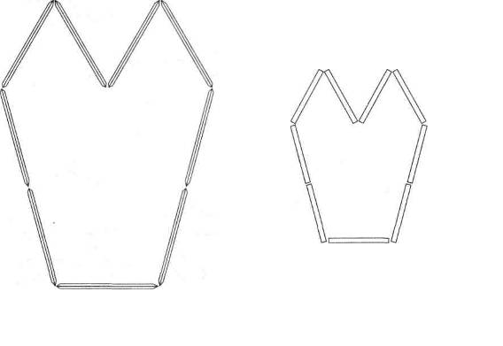
Приложение 2
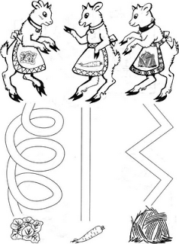
Карточка №2
«Лабиринт»

Приложение 3
Карточка №3
«Добрая коза и злой волк»
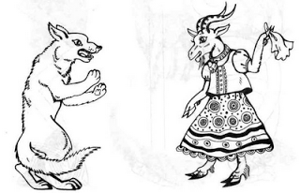

Приложение 4
Карточка №4
«Попробуй, найди»
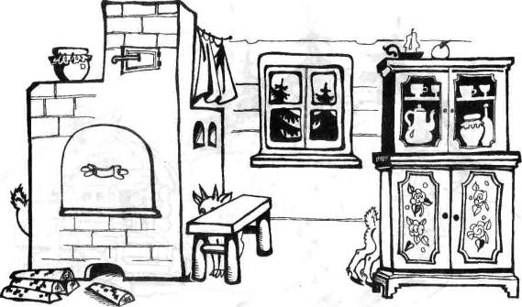

Приложение 5
Карточка №5
«Узнай по контуру»

